Certificado
Certificado de Credenciamento
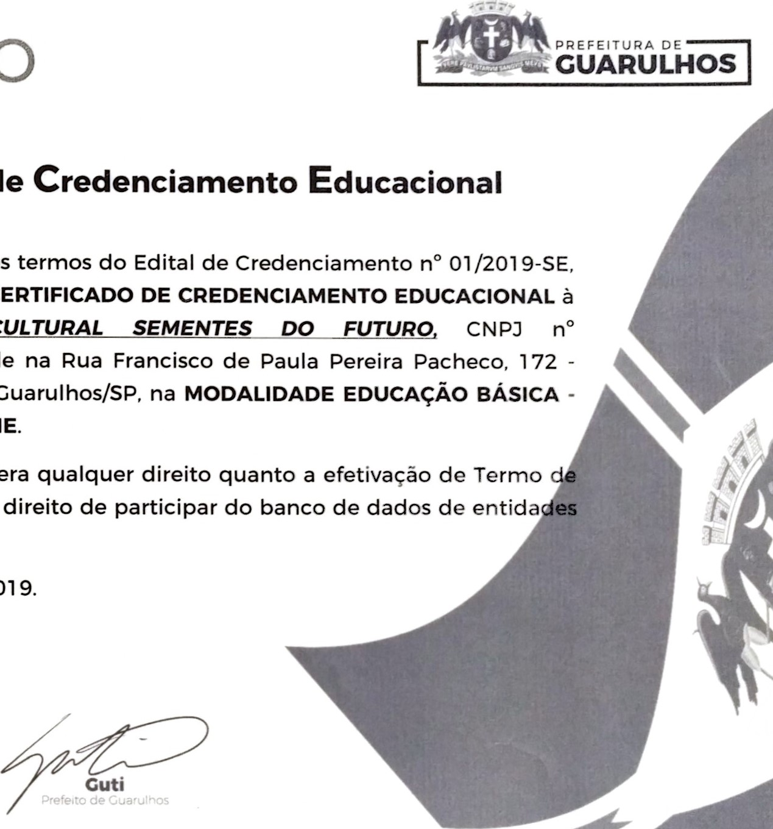
O Secretário de Educação, nos termos do Edital de Credenciamento nº de 1 1/01/2019, CONFERE O CERTIFICADO DE entidade ONG-NÚCLEO CULTURAL SEMENTES
28.474.737/0001-65, com sede na Rua Francisco de Paula Pereira Jardim Odete, Município de Guarulhos/SP, na MODALIDADE EDUCAÇÃO EDUCAÇÃO INFANTIL/CRECHE.
O presente Certificado não gera qualquer direito quanto a efetivação de Termo Colaboração, mas somente o direito de participar do banco de dados de entida es credenciadas.
Cuarulhos, 20 de março de 2019.
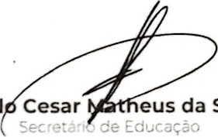
Paul
Silva

